

Diseño DE SISTEMAS

Proyecto Práctico de Aplicación integrador

Caso de estudio: Museo Pictórico

Entrega n: 2



**Integrantes:**

* Cañete Julio, Federico ([fedejulio3@gmail.com](mailto:fedejulio3@gmail.com)) Legajo: 83184
* Nóbile, Valentina ([valunobile@gmail.com](mailto:valunobile@gmail.com)) Legajo: 82186
* Amormino, Milena Julieta ([julietamormino1@gmail.com](mailto:julietamormino1@gmail.com)) Legajo: 81907
* Rodríguez, Milena Florencia ([miluflor.rodriguez@gmail.com](mailto:miluflor.rodriguez@gmail.com)) Legajo: 81323
* Donalisio, Juan Pablo ([jpdona@hotmail.com](mailto:jpdona@hotmail.com)) Legajo: 79420
* Micheli, Genovés ([genomicheli@gmail.com](mailto:genomicheli@gmail.com)) Legajo: 78493

**Docentes:**

* Cattaneo, Marcela Fabiana
* Germán Eduardo Vélez
* Martinez, Gonzalo

**Fecha de entrega:** 30/08/2021 **Grupo n:** 3

**Curso:** 3K3 **Catedra:** Diseño de sistemas

**Indice**

Tabla de Contenidos

**1. Flujo de Trabajo de Diseño** 3

**Definición de Requerimientos No Funcionales** 3

**Vista arquitectónica de la Funcionalidad** 6

**Vista arquitectónica del Despliegue** 6

**Vista arquitectura del Diseño** 6

# **1. Flujo de Trabajo de Diseño**

## **Definición de Requerimientos No Funcionales**

|  |  |  |  |  |
| --- | --- | --- | --- | --- |
| **N°** | **Nombre del RNF** | **Descripción** | **Característica ISO 25000** | **Impacto en la arquitectura** |
| 1 | Tecnología web | Se requiere el desarrollo de un sistema con tecnología web que permita el acceso a información acerca de las exposiciones vigentes en cada sede, así como también los valores de las entradas y horarios de atención. | Compatibilidad | Restricción técnica que afecta la arquitectura. Define las capas del software, la forma de programación y el uso de un lenguaje de desarrollo web. |
| 2 | Tecnologia Mobile | Se requiere el desarrollo de un sistema con tecnología mobile para los guias. | Compatibilidad | Restricción técnica que afecta la arquitectura. Define las capas del software, la forma de programación y el uso de un lenguaje de desarrollo Mobile |
| 3 | Web Service para publicar información sobre exposiciones | También se requiere que se publique utilizando un web service, la información de las exposiciones, para que organizaciones diversas puedan acceder a esa información y mostrarla desde sus páginas web. | Compatibilidad | Requerimiento de interfaz de software, significativo para la arquitectura |
| 4 | Diagramación de obras | La funcionalidad del sistema que realiza la diagramación de las obras que se incluirán en una exposición, deberá permitir que se muestre la disposición de cada obra en la pared asignada, de forma gráfica. | Compatibilidad | Afecta la arquitectura ya que requiere definición de librerías gráficas. |
| 5 | Sensores para localizar obras | En cada sede las obras cuentan con sensores individuales que permiten su localización. Estos sensores además se utilizarán para poder informar la ubicación de las obras en cada momento. | Compatibilidad | Interfaz de Hardware que requiere el desarrollo de un componente utilizado para permitir la comunicación de los sensores y el almacenamiento de la información que estos brindan (ubicación de tiempo real de las obras) |
| 6 | Pantallas Táctiles | En el salón principal de cada sede del museo deben instalarse al menos 5 pantallas táctiles (touch screen) que se utilizarán para acceder a información respecto de la sede, las exposiciones, las obras (estilos pictóricos) y los artistas. | Portabilidad | No conlleva ningún cambio en la arquitectura |
| 7 | Front end Responsive | Las reservas pueden efectuarse de manera personal en la sede del museo, telefónicamente, desde dispositivos móviles, o bien, a través de la página web del museo. | Compatibilidad | Requerimiento de interfaz de usuario, se deberá desarrollar el Front-end del sistema definiendo propiedades para que los elementos se adapten a los distintos tamaños de pantalla o utilizar un framework de tecnología responsive |
| 8 | Sistemas Operativos  Mobile | Los guías deben tener una aplicación Mobile compatible con Android 11 y iOS 14 donde puedan ver las reservas a las que están asignados. | Compatibilidad | El desarrollo debe contemplar las restricciones y facilidades de las versiones requeridas del sistema Android y IOS sobre el cual correrá la aplicación. |
| 9 | Notificación vía Email o Whatsapp | En caso de no recibir dicha confirmación una semana antes, automáticamente debe enviarse mediante WhatsApp y correo electrónico (e-mail) un recordatorio. | Compatibilidad | Requerimiento de Interfaz de Software, significativo para la arquitectura, que implica el desarrollo de interfaces mediante servicios por ejemplo, para enviar los datos a notificar vía whatsapp o email. |
| 10 | Base de datos | Deberá utilizarse el motor de base de datos Oracle 11g, para administrar la persistencia en el sistema. | Compatibilidad | Restricción técnica de implementación, significativo para la arquitectura, que determina una arquitectura de datos relacional, permite log de transacciones y el uso de funciones y procedimientos almacenados. |
| 11 | Escudo provincial | Se ha requerido que se incluya el escudo de la Provincia de Córdoba como parte del diseño de todas las interfaces de salida del producto. | Usabilidad | No tiene impacto en la arquitectura. |
| 12 | Navegadores compatibles | La aplicación deberá ser desarrollada con tecnología Web y poder operarse bajo cualquiera de los siguientes  Navegadores: Internet Explorer 11, Mozilla Firefox 28.0 y Google Chrome v.33 (y versiones superiores). | Portabilidad | No es significativo para la arquitectura en este caso dado que las restricciones están definidas en los RNF 1 y RNF 7 |
| 13 | Formato de fotografías | Debe incluirse para cada obra una o más fotografías, permitiendo distintos formatos de alta definición y un tamaño máximo de 10 MB por foto. | Eficiencia de desempeño. | No significativo para la arquitectura ya que se resuelve funcionalmente a partir de la validación de estas características. |
| 14 | Características de la contraseña | El sistema deberá contemplar que cada usuario acceda mediante una clave, la misma deberá contener como mínimo 6 caracteres alfanuméricos y deberá estar encriptada. | Seguridad | No significativo para la arquitectura ya que se resuelve funcionalmente a partir de la validación de estas características. |
| 15 | Seguridad de usuarios | Cada usuario tiene que tener asignado un perfil que establezca los permisos que éste tiene sobre diferentes funcionalidades. El sistema debe verificar al inicio de cada sesión. | Seguridad | Requerimiento de seguridad lógica, significativo para la arquitectura, implica desarrollar un módulo que permita autenticar usuarios y sus permisos y controlar las sesiones, que sean únicas por usuario y su duración. |
| 16 | Servidor centralizado | Las computadoras personales de escritorio deberán estar conectadas con una computadora que funcionará como un servidor centralizado. | Eficiencia de desempeño. | Requerimiento de Interfaz de Hardware, significativo para la arquitectura,permite que los distintos puntos de venta accedan al servidor de manera concurrente |
| 17 | Puestos de trabajo | En cada sede se ha requerido 1 puesto de trabajo inicial para venta de entradas, aunque debe soportar hasta 3 puestos de trabajo, un puesto de trabajo por el depósito y 2 para la administración | Eficiencia de desempeño. | Se deberá tener en cuenta el acceso concurrente de usuarios respecto a los subsistemas de venta de entradas, depósito, administración. Afecta al hardware. |
| 18 | Puntos de venta | Cada sede cuenta con tres computadoras personales de escritorio que deberán utilizarse al momento del despliegue y puesta en producción del producto | Eficiencia de desempeño. | Se deberá tener en cuenta el acceso concurrente de usuarios respecto a los subsistemas de venta de entradas, depósito, administración. Afecta al hardware. |
| 19 | Exposición virtual | Se debe crear una “exposición virtual” (con acceso desde la web o desde dispositivos móviles) en la que el público pueda recorrer una exposición, con la opción de tener un guía virtual (voz que acompaña el recorrido y brinda información de cada obra) | Compatibilidad | No es significativo para la arquitectura en este caso dado que las restricciones están definidos en los RNF- 1 y 2 |

## **Vista arquitectónica de la Funcionalidad**

|  |  |
| --- | --- |
| **Caso de uso** | **Justificación** |
| 1.Registrar Obra  2.Modificar Obra  3.Eliminar Obra  4.Consultar Obra | Representa un ABMC del módulo web para definir cómo resolver aspectos arquitectónicos tales como forma de búsqueda, inserción y actualización de datos.  Deben resolver aspectos vinculados a los  **RNF** **1 - Tecnología web, RNF 2 - Tecnología mobile, RNF 7 - Front End Responsive, RNF 3 - Web service para publicar información sobre exposiciones,** ya que tenemos que definir las interfaces de usuario y las tecnologías tanto web como mobile que se utilizaran para el desarrollo de la misma**.**  **RNF 8 - Sistemas operativos mobile,** ya que definen los lenguajes que se utilizará para el desarrollo de las aplicaciones mobile.  **RNF 10 - Base de datos,** ya que se define la forma en la que se van a guardar, leer y modificar la información de la base de datos. |
| 86. Generar Reporte de exposiciones más visitadas.  113. Generar ranking de franjas horarias y días con mayores ventas de entradas | Caso de uso que representa toda la lógica de reportes y estadísticas que implica el tratamiento de registros y la visualización de los mismos. |
| 102. Registrar venta de entradas. | Caso de uso que representa una transacción del sistema, donde se establecen aspectos arquitectónicos vinculados a definiciones respecto a la baja de una transacción, algoritmos de programación para gestión de transacciones, log de transacciones  Resuelve aspectos vinculados a **RNF 16 - Servidor Centralizado,** ya que los distintos puntos de venta accedan al servidor de manera concurrente  **RNF 18 - Puestos de trabajo,  RNF 18 - Puntos de venta,** ya que se debe tener en cuenta el acceso de los usuarios a los subsistemas de venta |
| 97. Notificar a Escuela sobre Confirmación de Reserva. | Caso de uso que representa una funcionalidad que se ejecuta con el tiempo como disparador y desde el punto de vista arquitectónico es necesario definir cómo se realizará.  Resuelve aspectos vinculados a **RNF 9 - Notificación vía email o whatsapp**, en donde debe enviarse notificaciones por email y whatsapp como recordatorio |
| 143. Iniciar sesión. | Caso de uso vinculado con el **RNF 15- Seguridad de usuarios**. Se debe resolver el problema de seguridad de la información en la sesión y la visualización de datos en función del usuario logueado. |
| 31. Localizar Obra. | Permite plantear la forma de comunicación entre los sensores para localizar las obras y la aplicación para que esta pueda conocer y mostrar la ubicación de las obras.  Caso de uso vinculado con el **RNF 5 - Sensores para localizar obras. RNF 4 - Diagramación de las obras,** ya que se define la forma en la que se desarrollará el componente utilizado para permitir la comunicación de los sensores y el almacenamiento de la información. |

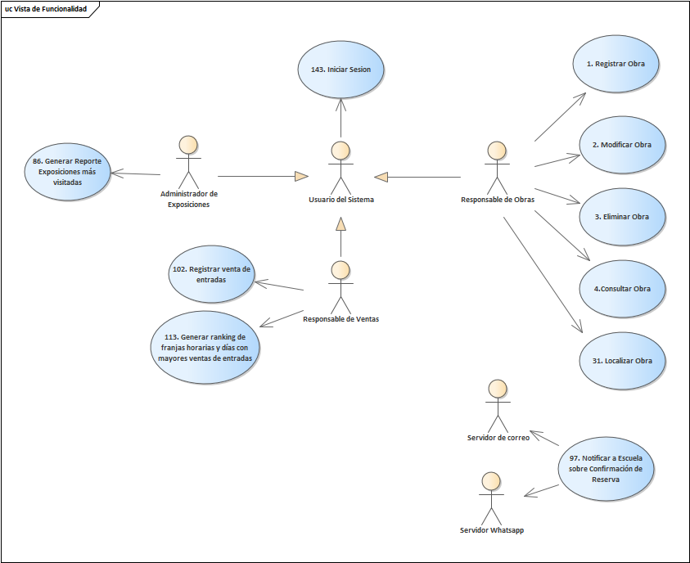

## 

## 

## **Vista arquitectura del Diseño**

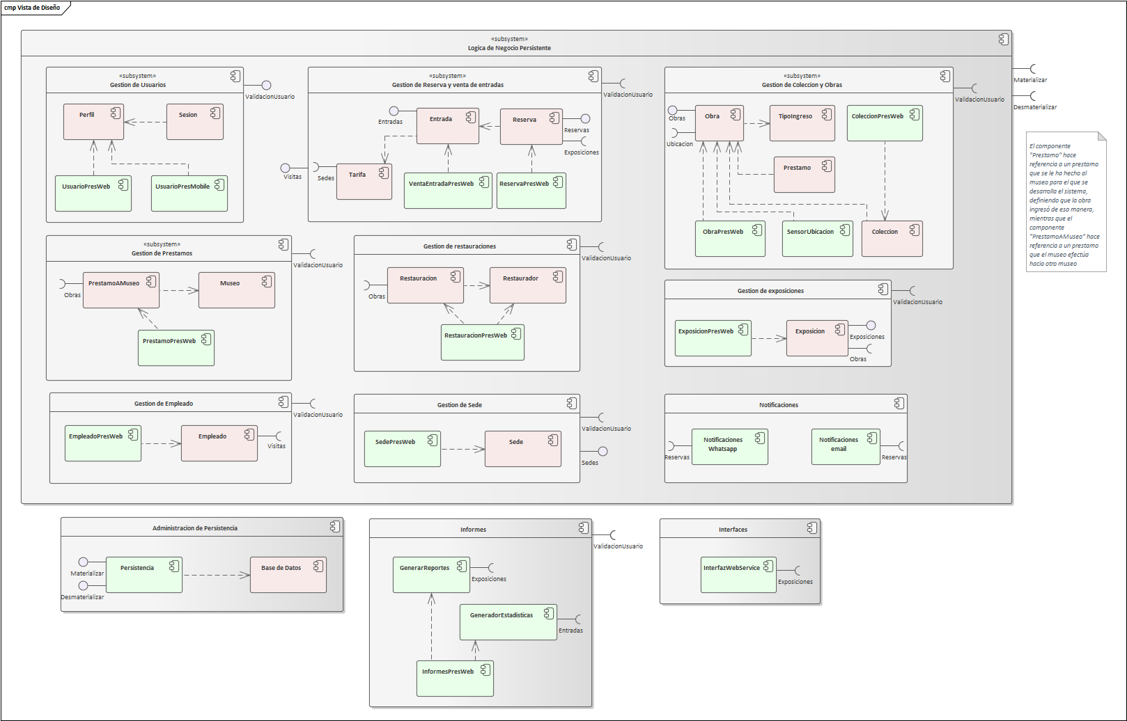

## **Vista arquitectónica del Despliegue**

